Лабораторное занятие № 28.
Технологии доступа к файловым данным
Лабораторное (практическое) занятие рассчитано на 2 часа, относится к теме «Перегрузка методов и статические члены»
Формируемые компетенции: ОК 1 - 9, ПК 3.1 - 3.3.
Цель: Научиться создавать приложения в среде программирования Microsoft Visual С#, которое будет работать с текстовыми файлами. Изучить работу компоненты OpenFileDialog, его возможности и его предназначение.
Методическое и техническое обеспечение: IBM PC-совместимый компьютер, Visual Studio С#.

Теоретические сведения

Контроль OpenFileDialog (System.Windows.Forms.OpenFileDialog) позволяет открывать и читать содержимое файлов, таких как тексты из текстовых файлов. Диалог позволяет просматривать файловую систему и выбрать каталог. Вы можете ввести имя файла, который существует в текущем каталоге или вы можете набрать весь путь к файлу или каталогу в поле Имя файла, расположенного в нижней части диалогового окна.

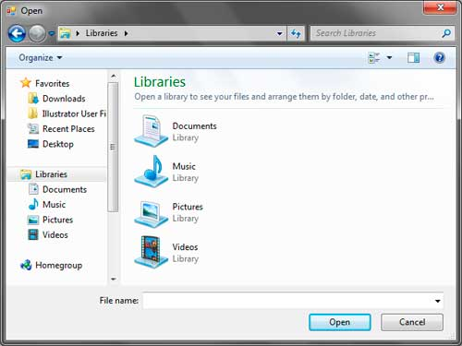
Рисунок 1

В следующей таблице приведены некоторые полезные свойства элемента управления OpenFileDialog.

Property | Description
AddExtention | Указывает, следует ли автоматически добавить расширение, когда пользователь опускает расширение, файла он или она выбирает.
CheckFileExists | Указывает, следует ли инициировать предупреждение, если пользователь файлов, не существует.
CheckPathExists | Указывает, следует ли инициировать предупреждение, если пользователь путь, который не существует.
DefaultExt | Расширением по умолчанию для добавления, когда пользователь не указывает на файл расширение.
FileName | Файл, выбранный пользователем. Это также может быть файл по умолчанию выбирается, когда диалог показывает вверх.
FileNames | Коллекция файлов, которые пользователь выбрал.
Filter | Позволяет добавить фильтр, которые являются специальная строка, указывающая, какие типы или файлы только разрешают быть openned пользователем.
FilterIndex | Если несколько фильтров присутствуют, это указывает, какой фильтр показывает, как по умолчанию, начиная с индекса 1.
InitialDirectory | Первоначальный каталог, OpenFileDialog покажет.
Multiselect | Сообщает, может ли пользователь выбрать несколько файлов.
Title | Заголовок диалога.

AddExtention автоматически добавляет расширение, когда пользователь не указывает файл расширение, имени файла. Расширение добавляется свойством DefaultExt. В CheckFileExists и CheckPathExists методы рекомендуется устанавливать в истинное значение, поэтому диалог будет выдавать предупреждающее сообщение, если он не может найти указанный файл или каталог. InitialDirectory свойство определяет начальную директорию, что диалог покажет, когда вы открываете его. Свойство Title является заголовок диалога, расположенной в строке заголовка. Свойство FileName является выбранный файл выбран или задается пользователем. Вы можете позволить пользователю выбрать несколько файлов, установив свойство MultiSelect к истине. Затем вы можете использовать свойство FileNames, чтобы получить сборник избранных имен файлов.

Filtering Files
Можно фильтровать файлы, которые будут показаны их типов файлов. Мы используем свойство Filter, который принимает строку, содержащую специальный шаблон. Например, мы можем установить диалог, чтобы показывать только текстовые файлы с помощью фильтрации результатов в файлы только с .TXT-расширений файлов. Свойство Filter требует специального шаблона.

Description1|FilterPattern1|Description2|FilterPattern2|...
DescriptionN|FilterPatternN

Сначала мы начнем с описания говоря о типе файла. Мы следуйте его с вертикальной чертой (|), а затем шаблон фильтра. Например, следующая картина показывает только текстовые файлы.

Text Files|*.txt

Описание здесь Текстовые файлы и картина * .txt. Характер групповой символ, который означает любые имена..txt Часть определяет конкретные Расширение файла. Шаблон фильтра говорит любой файл с файловой расширением из файлов TXT. Вы также можете использовать символы для многих других целей. Например, м * .txt является образцом для всех текстовых файлов, которые начинаются с буквы м. * r.txt является образцом для всех текстовых файлов, что заканчивается буквой r, *. * это образец для всех видов файлов, * .t является образцом для всех файлов, которые имеют файловую расширение, которое начинается с буквы t.
Можно указать несколько фильтров. Например, следующий шаблон добавляет несколько фильтров.

Text Files|*.txt|Bitmap Files|*.bmp|All Files|*.*

Вы можете задать фильтр, используя поле со списком рядом с именем файла текстовом поле диалогового окна.

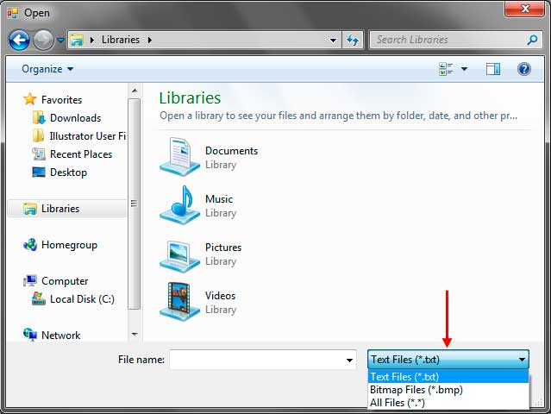
Рисунок 2

Вы можете сгруппировать набор расширений файлов для одного описания. Например, файлы изображений состоять из различных расширений файлов, таких как BMP, JPEG, или PNG. Просто можно отделить файлы расширений, используя точку с запятой.

Image Files|*.bmp;*.jpeg;*.png;*.gif

OpenFileDialog Control Example
Теперь мы создадим пример приложения, использующего основные возможности управления OpenFileDialog. Приложение позволит пользователю просматривать текстовый файл и просмотреть его содержимое, используя многострочный текстовый блок. Обратите внимание, что мы должны импортировать пространство имен System.IO в нашем коде.
using System.IO;

Создайте форму, подобную приведенной ниже. Используйте многострочного текстового окна, установив Multiline свойство верно. Установите свойство полосы прокрутки в текстовом поле как и имущества WordWrap к ложным (опционально). Перетащите элемент управления OpenFileDialog из панели элементов в форму.

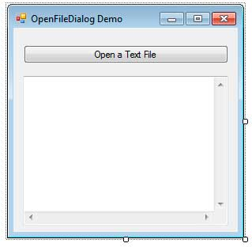
Рисунок 3

Дважды щелкните кнопку, чтобы создать обработчик событий для своей Нажмите события. Опять же, импортировать пространство имен System.IO сначала в верхней части кода. Используйте следующий код для обработчика событий.

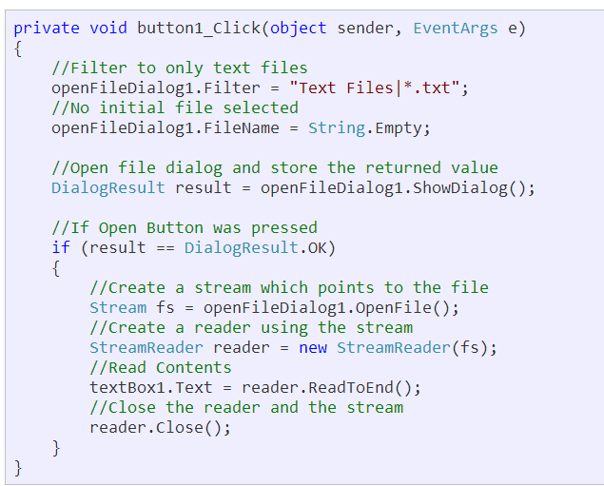

Первая строка добавляет фильтр, используя свойство Filter. Мы указано в шаблоне, чтобы только позволить пользователю открывать текстовые файлы. Второй присваивает пустую строку к имени файла, так что нет файла по умолчанию. Мы затем откройте OpenFileDialog используя ShowMethod имущество, которое возвращает значение DialogResult. Теперь пользователь может выбрать текстовый файл, просматривая системы. Когда пользователь нажимает кнопку Открыть, когда выбран правильный файл, то метод ShowDialog вернется DialogResult.OK. Мы проверили эту используя, если заявление. Мы использовали метод OpenFile элемента управления OpenFileDialog и храните его в объект Stream. Объектом потока указывает на выбранном файле и мы использовать этот объект для создания объекта StreamReader, который используется для чтения поток (файл). Мы использовали метод ReadToEnd объекта StreamReader читать все содержимое файла и возвращает результат как string, затем поместить результат внутри текстового поля.
Запустите программу на выполнение и нажмите кнопку. Просмотр текстового файла и нажмите кнопку Открыть. Если файл пользователь вводит не может быть найден, то ошибка будет отображаться, если CheckFileExists и CheckPathExists свойства в значение истина. Если файл является действительным, и вы нажимаете Open, то содержимое файла будет показано в текстовом поле.

Порядок выполнения лабораторного задания:
- Составить блок - схему по заданию.
- Написать программу.
- Оформить отчет.

Содержание отчета.
Отчет должен содержать следующие пункты:
      - Задание.
      - Блок – схема.
      - Программа.
      - Результаты работы программы.
      - Ответы на контрольные вопросы.
      - Защита работы.
Пример оформление отчета представлен в документе «Пример отчета.doc», который й располагается в папке с заданием.

Контрольные вопросы:
- Для чего предназначен компонент OpenFileDialog?
- За что отвечает свойство WordWrap?
- С какими файлами может работать компонент OpenFileDialog?

Список литературы:
- Рудаков А.В., Технология разработки программных продуктов: Учебное пособие. - М.: Академия, 2017, 2008. – 208 с.
- Федорова Г.Н., Участие в интеграции программных модулей: Учебное пособие для СПО / Г. Н. Федорова. - М: Академия, 2016. - 304 с.
- Тюкачев, Н.А. C#. Основы программирования [Электронный ресурс]: учебное пособие / Н.А. Тюкачев, В.Г. Хлебостроев. — Электрон. дан. — Санкт-Петербург: Лань, 2018. — 272 с. — Режим доступа: https://e.lanbook.com/book/104962.
Задание (для всех вариантов)

- Разработать интерфейс программы - текстовый редактор (у каждого свой), и реализовать в нем функцию открытия файла для редактирования.
- К разработанной программе добавить функцию сохранения изменений, используя по аналогии компонент SaveFileDialog.
- К разработанной программе добавить функцию редактирования информации, т.е. изменения цвета шрифта, размер, стиль и тд. Для этого воспользуйтесь компонентом FontDialog.

